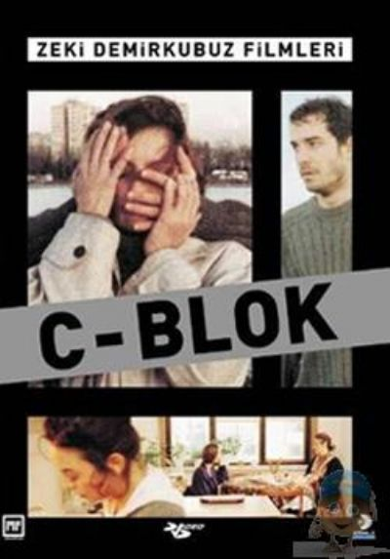
C BLOK

Kocası ile çoktan bitmiş bir evliliği zoraki sürdürme çabasında olan Tülay, bir gün hiç beklemediği bir olaya şahit olunca sarsılır. Oturduğu C Blok'un kapıcısının oğlu Halit ile hizmetçisinin, kocası ile kendisinin yatağında seviştiğine istemeden tanık olmak, Tülay'ın tutkudan ve aşktan uzak nasıl kupkuru bir hayat sürmekte olduğunu fark etmesini sağlar.
Bu olaydan sonra bütün psikolojisi ve davranışları değişen Tülay, kendi içinde bilinçsiz bir arayışa girer. Fakat bu arayış, hem kendisi için hem de çevresindeki insanlar için çok fazla risk barındırmaktadır.
Türk Sineması'nın en önemli ve başarılı yönetmenlerinden biri olan Zeki Demirkubuz' un ilk çalışması olan C Blok, yönetmenin ileriki yıllardaki filmleri ile ilgili pek çok ipucu barındırıyor.
OYUNCULAR:
Serap Aksoy
Fikret Kuşkan
Zuhal Gencer Erkaya
Selçuk Yöntem
Ülkü Duru

YÖNETMEN ve SENARİST:
Zeki Demirkubuz
Vizyona Giriş Tarihi: 26 Ağustos 1994

